SESIÓN Nº5

Conozcamos recetas de postres para personas con enfermedades crónicas que deben cuidar su alimentación.
Prepara masas y rellenos para la producción o para el Almacenamiento.

Aprendizaje
Esperado

Conoce las técnicas de la pastelería y repostería nacional e internacional, en el orden y tiempos establecidos en la ficha técnica.
Conoce y aplica en forma teórica la conversión de unidades de peso y volumen en recetas de pastelería.
Conoce y aplica en forma teórica la conversión de unidades de peso y volumen en medidas caseras
Criterios
De
Evaluación

A continuación conocerán diferentes tipos de recetas de reposterías que puedes utilizar para personas que sufren alguna tipo de enfermedad crónica; donde deberán cuidar su alimentación.

RECETA SIN LACTOSA

Muffins de remolacha y nueces

Para 15 unidades
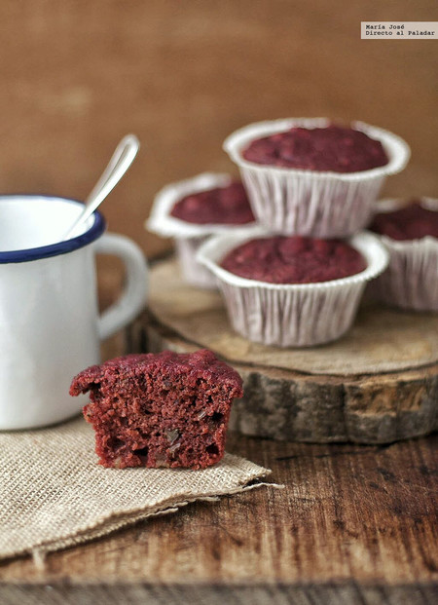
- Huevo 2 unidades
- Azúcar 180 g
- Aceite de girasol 120 ml
- Harina 240 g
- Levadura química 15 g
- Canela molida 1 cucharada
- Vainilla líquida 1/2 cucharadita
- Remolacha cocida y rallada 400 g
- Nueces 120 g

Preparación

- Empezamos precalentando el horno a 180ºC y preparando la bandeja de muffins con las capsulitas de papel rizado. Tamizamos la harina con la canela y la levadura y reservamos. Picamos las nueces y reservamos. Batimos los huevos junto con el azúcar hasta que doblen su volumen.
- Incorporamos la vainilla y batimos de nuevo. Añadimos el aceite poco a poco sin dejar de batir. Después, agregamos la mezcla de harina a cucharadas batiendo a velocidad baja. Paramos la batidora y añadimos la remolacha rallada, mezclamos con una espátula con movimientos envolventes para repartirla por toda la masa.
- Añadimos las nueces picadas y removemos con una espátula. Repartimos la masa en las cápsulas de papel y horneamos unos 17-20 minutos o hasta que pinchando con un palillo este salga limpio. Dejar enfriar sobre una rejilla.

RECETA SIN AZÚCAR

Bavaroise de Frutilla

Para 2 unidades
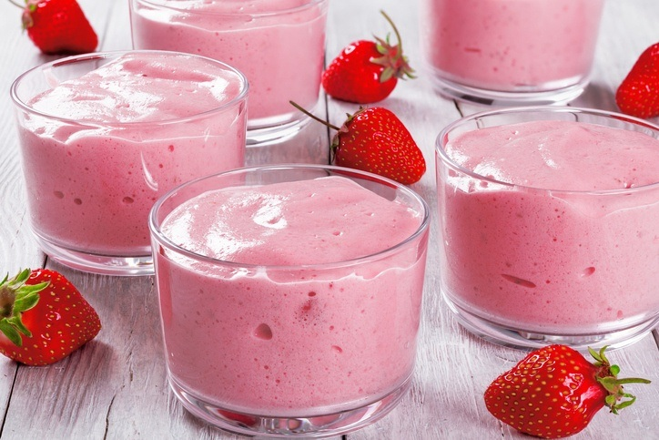

- Leche descremada 250 ml
- Yemas de huevo 2 unidades
- Frutillas 150 grs
- Gelatina sin sabor 15 grs
- Harina de maíz 15 grs
- Crema líquida 150 grs
- Edulcorante a gusto.

Preparación

- Poner la gelatina en agua durante 10 minutos, antes de comenzar la preparación.
- Pasar las frutillas por la batidora para hacer una especie de puré.
- Disolver la harina de maíz con 3 cucharadas de leche, después añadiremos las yemas también para que se disuelvan. Poner en una cacerola la leche con la mitad del edulcorante que se piense usar. Cuando empiece a hervir, se agrega lentamente la mezcla de la harina removiendo constantemente. Dejar que vuelva a hervir.
- Incorporar la gelatina. Retirar del fuego, colar y dejar enfriar. Cuando esté bien frío se incorpora el puré de frutillas y la crema batida con el resto del edulcorante. Dejarlo en el refrigerador durante 1 hora y, ¡listo para servir!

RECETA SIN GLUTEN

Crepe sin gluten con manjar

Para 10 unidades

- Huevos 2 unidades
- Harina de arroz 100 grs
- Almidón de maíz 50 grs
- Fécula de maíz 50 grs
- Sal 1 pizca
- Polvo de hornear 1 Cucharadita
- Leche 400 ml
- Agua mineral 50 ml
- Aceite 4 Cucharadas
- Dulce de leche 100 grs
- Azúcar flor 30 grs

Preparación

- En un bol batir ligeramente los huevos y agregar alternativamente las harinas sin gluten, tamizadas junto con el polvo de hornear y la sal, con los líquidos, unir hasta lograr una mezcla bastante líquida. Dejar reposar en el refrigerador una hora.
- Verter un cucharón de masa en la sartén con un poco de aceite caliente y cocinar las crepes por ambos lados. Con esta receta mejor hacer una capa delgada de masa, es muy elástica y de lo contrario tiende a ser gomosa.
- Untar las crepes con dulce de leche, enrollarlas cuando están tibias y espolvorear con azúcar flor.

RECETA HIPOCALÓRICA

Tarta de limón light

Para 1 unidad

- Harina 200 grs
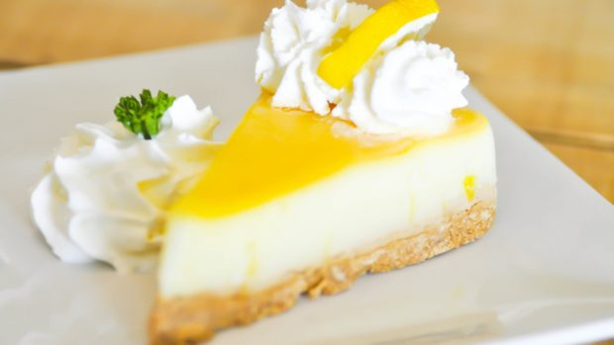
- Stevia 15 grs
- Mantequilla 60 grs
- Agua tibia 60 ml
- Jugo de limón 4 unidades
- Zeste de limón 2 unidades
- Stevia 75 grs
- Huevos 2 unidades
- Yema de huevo 1 unidad
- Crema líquida light 100 ml
- Maicena 2 cucharadas
- Claras 2 unidades
- Azúcar 80 grs

Preparación

- Empezamos a preparar la masa en un bol colocaremos, la harina tamizada, la Stevia, la mantequilla derretida, la yema de huevo y el agua. Mezcla con las varillas eléctricas hasta tenerla lista.
- Precalentamos el horno, mientras extendemos la masa en un molde previamente engrasado. La hornearemos unos 15 minutos mientras preparamos el relleno. Lo pondremos un poco de peso para que no suba, unos garbanzos le van de maravilla.
- En una olla hervimos la ralladura de limón con un poco de agua. La reservaremos una vez esté tierna.
- En un bol mezclamos los huevos con la crema y la Stevia. Batiremos todo un poco y reservaremos.
- En una olla ponemos la maicena con el zumo y la ralladura de limón. Cuando empiece a calentarse le añadimos la maicena hasta que espese.
- Será el momento de añadirle la mezcla anterior y volver al fuego durante unos 4 minutos hasta que los huevos hayan cuajado.
- Este será el relleno que añadiremos a la base que estará cocinándose en el horno, mejor esperar a que se temple un poco.
- Para acabar el postre, pondremos el merengue. Batimos las claras a punto de nieve con un poco de sal. Cuando estén firmes vamos añadiendo el azúcar. Lo colocaremos por encima del pastel.
- Tendremos listo un delicioso pastel de limón, light. Solo nos quedará servirlo y disfrutarlo.

LEE ESTAS RECETAS ATENTAMENTE Y RECONOCE LOS ALIMENTOS QUE TIENEN UNA CARACTERÍSTICA DIFERENTE O SIMPLEMENTE NO SE UTILIZAN……

Autoevaluación

- ¿Qué me llamo más la atención de las recetas?

- ¿Qué me costó más entender?

